第1题:

题目：如左图，有一水平放置的U形导体框处于磁感应强度B=0.4T的匀强磁场中，阻值为0.5Ω的导体棒ab以速度v=5m/s向右匀速运动，框架宽L=40cm，电阻不计。则导体棒ab中的感应电流大小为           A，方向为            （答“a流向b”或“b流向a”），电路消耗的电功率P为          W。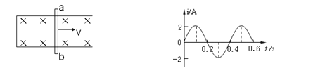

答案：  1.6     A；   b流向a ；     1.28    W

第2题:

题目：如右图所示是一个按正弦规律变化的交流电图像。该交流电电流的频率是        HZ，峰值是         A，若将该交流电串联一个阻值为10Ω的定值电阻，则10s内产生的焦耳热为          J。

答案：  2.5    HZ；     2    A；       200    J

第3题:

题目：平抛运动的特点：是一种曲线运动，轨轨迹是       ，它的水平分运动是            ，坚直分运动是

答案： 抛物线 ，  匀速直线运动   ，  自由落体运动

第4题:

题目：小气艇在静水中的速度为3m/s,河水的流速是4m/s,河宽是90m则渡河的最短时间是         s，此时的合速度是           m/s

答案：30s  ，    5m/s

第5题:

题目：一物体在水平面内沿半径0.2m的圆形轨道做匀速圆周运动,线速度为0.2 m/s,那么,它的角速度是     rad/s、频率为       Hz、 周期为       s它的转速为       r/s它的向心加速度为        m/s2

答案：  1  ，    1/2∏  ，   2∏  ，   1/2∏ ，    0.2

第6题:

题目：在一次飞车过黄河的表演中,汽车在空中飞经最高点后在对岸着地,已知汽车从最高点到着地经历时间为0.8s,两点间的水平距离为20m.忽略空气阻力,则最高点与着地点间的高度差为        m最高点的速度是        m/s

答案：在最高点时竖直速度为零，所以之后做平抛运动，

答案图片：

第7题:

题目：一交流电压的瞬时值表达式为U="15" sin100πt ，将该交流电压加在一电阻上，产生的电功率为25W，那么这个电阻的阻值              Ω。

答案：4.5

第8题:

题目：据报道,最近在太阳系外发现了首颗“宜居”行星,其质量约为地球质量的6.4倍,一个在地球表面重量为600 N的人在这个行星表面的重量将变为960 N.由此可推知,该行星的半径是地球半径的______________倍

答案：2

第9题:

题目：人造地球卫星在运行过程中由于受到微小的阻力，轨道半径将缓慢减小。在此运动过程中，卫星所受万有引力大小将     (选填“减小”或“增大”)，其做圆周运动的速度将       (选填“减小”或“增大”)。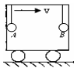

答案：增大 、 增大

第10题:

题目：如图所示，将完全相同的两小球 A、B用长L=0.8m的细绳，悬于以v =" 4" m/s向右匀速运动的小车顶部，两球与小车前后壁接触，由于某种原因，小车突然停止，此时悬线的拉力之比为       。

答案：3:1

第11题:

题目：以20米/秒的初速度将一物体由足够高的某处水平抛出，当它的竖直速度跟水平速度大小相等时经历的时间为　  　；这时物体的速度方向与水平方向的夹角　 　；这段时间内物体的位移大小     m。（g取10m/s2）

答案：2s      45°

答案图片：

第12题:

题目：如图所示是一列沿x轴正方向传播的简谐横波在t = 0时刻的波形图，已知波的传播速度v = 2m/s，则x = 0.5m处质点在0.5s时的位移为      cm，x = 0m处的质点做简谐运动的表达式为                。

答案：－5  ；  x=5sin(2πt+π) cm

第13题:

题目：人站在岸边通过绕过定滑轮的轻绳拉船靠岸，人以速度v匀速拉绳子的一端，如图，当绳子与水平方向夹角θ=600时，则船的速度为      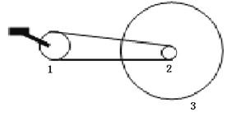

答案：

答案图片：

第14题:

题目：如图所示是自行车传动机构的示意图，其中1是大齿轮，2是小齿轮，3是后车轮。假设脚踏板的转速为n（r/s），则大齿轮的角速度是     rad/s；大齿轮1的半径r1和小齿轮2的半径r2，大齿轮1边缘的线速度是     m/s,小齿轮2的角速度是        rad/s.

答案：

答案图片：

第15题:

题目：如图所示为一交流电压随时间变化的图象。每个周期内，前三分之一周期电压按正弦规律变化，后三分之二周期电压恒定。根据图中数据可得此交流电压的有效值为_______V。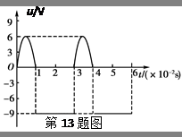

答案：V

答案图片：

第16题:

题目：将普通热敏电阻（负温度系数）、电流表、电源按图连接；将烧杯装入2/3的水，用铁架台固定在加热器上。闭合开关S，当热敏电阻未放入水中时，电流表示数I１，放入温水中时电流表示数I2，热敏电阻放在热水中，若示数为I3则I１＿＿＿I2＿＿＿I3（填“大于”“等于”“小于”）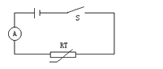

答案：小于   小于

第17题:

题目：如图所示，L为自感线圈，A是一个灯泡，当S闭合瞬间，a、b两点电势相比，__________点电势较高，当S切断瞬间a、b两点电势相比，_________________点电势较高．

答案： a  b

第18题:

题目：如图所示，匀强磁场竖直向下，磁感应强度为B。有一边长为L的正方形导线 框abcd，匝数为N，可绕OO′边转动，导线框总质量为m，总电阻为R。现将导线框从水平位置由静止释放，则在此过程中流过导线某一截面的电量为__________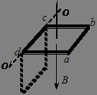

答案：NBL2 /R

第19题:

题目：如图所示的矩形线圈在匀强磁场中匀速转动，a、b、c是不同时刻所处的位置，其中   位置是中性面。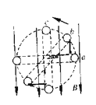

答案：a

第20题:

题目：某实验小组探究一种热敏电阻的温度特性．实验小组算得该热敏电阻在不同温度下的阻值，并据此绘得图乙的R－t关系图线，请根据图线写出该热敏电阻的R－t关系式：R＝_______________t(Ω)(保留1位有效数字)．

答案：100+0.4

第21题:

题目：核的平均结合能为7.1MeV，核的平均结合能为1.61MeV，两个氘（）核结合成一个氦核释放的结合能_______________。

答案：

第22题:

题目：质量是80kg的人，以10m/s的水平速度跳上一辆迎面驶来的质量为200kg、速度为5m/s的车上，则此后车的速度是____________m/s，方向____________。

答案：

第23题:

题目：1．a．原子大小的数量级为__________m。b．原子核大小的数量级为_________m。c．氦原子的质量约为_________kg。d．一个可见光光子的能量的数量级为_________J。e．在标准状态下，1cm3气体中的分子数约为____________。（普朗克常量 h＝6.63×10－34J·s 阿伏加德罗常量 NA＝6.02×1023 mol－1）2．已知某个平面镜反射的光能量为入射光能量的80％。试判断下列说法是否正确，并简述理由。a．反射光子数为入射光子数的80％；b．每个反射光子的能量是入射光子能量的80％。

答案：

第24题:

题目：如图所示，理想变压器的原．副线圈匝数之比为n1∶n2=4∶1，原线圈回路中的电阻A与副线圈回路中的负载电阻B的阻值相等。a、b端加一交流电压后，两电阻消耗的电功率之比PA∶PB=________；两电阻两端的电压之比UA∶UB=_________。 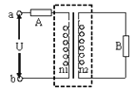

答案：1：16            1：4

第25题:

题目：NBA球赛中，篮球以10m／s的速度水平撞击篮板后以8m／s的速度反向弹回，球与篮板接触的时间0.1s，则篮球在水平方向的加速度为           (以飞来方向为正方向)

答案：

第26题:

题目：如图所示，把长为的导体棒置于竖直向下的匀强磁场中，磁场的磁感应强度为，导体棒与磁场方向垂直，棒中通有电流，则导体棒所受安培力的大小为　 　.为增大导体棒所受的安培力，可采用的方法是　 　（只填一种方法）.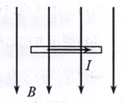

答案：BIL、增大B或I或L

第27题:

题目：把一条形磁铁插入同一个闭合线圈中，第一次是迅速的，第二次是缓慢的，两次初、末位置均相同，则在两次插入的过程中，磁通量变化量       ，产生的感应电动势         。（填相同或不相同）

答案：相同、不相同

第28题:

题目：（6分）一打点计时器固定在斜面上某处，一小车拖着穿过打点计时器的纸带从斜面上滑下，如图1所示。图2是打出纸带的一段。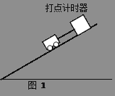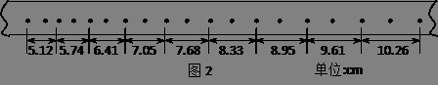①已知打点计时器使用的交流电频率为50Hz，利用图2给出的数据可求出小车下滑的加速度a = ____________。②为了求出小车在下滑过程中所受的阻力，还需测量的物理量有_____________。用测得的量及加速度a表示阻力的计算式是为f =" _______________" 。

答案：a=4.00m/s2

答案图片：

第29题:

题目：图（a）是白炽灯L1（220V，100W）和L2（220V，60W）的伏安特性曲线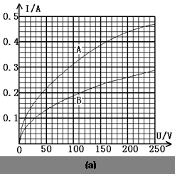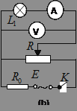（1）图中曲线 ______ 表示灯L1的的伏安特性曲线。（选填“A”或“B”）（2）随着灯泡L1功率的增大，其灯丝阻值逐渐 _______ 。（选填“变大”、“变小”或“不变”）（3）若将这两个灯泡并联在电路上，在用电高峰时电压仅200V，则此时L1灯的实际功率为 _______ W，L2灯的实际功率为 _______ W。（4）若将它们串联后接在220V电源上，则此时L1灯的实际功率为 _______ W，L2灯的实际功率为 _______ W。（5）若用图（b）所示电路测量L1灯的伏安特性，由于电表存在内阻，实际测得的伏安特性曲线比图（a）中描绘出的理想伏安特性曲线在I－U图中位置来得偏 ________（选填“高”或“低”）。（6）用图（b） 所示电路测量L1灯伏安特性时，已知R0＝10Ω，E＝300V。则电路中可变电阻R选用下列各种规格时，测量效果最好的是（   ）。A．最大电阻5Ω，最大电流10AB．最大电阻50Ω，最大电流6AC．最大电阻500Ω，最大电流1AD．最大电阻5000Ω，最大电流1A

答案：1）A；（2）变大；（3） 88，52；（4） 14.4，38.4；（前四个每空1分）（5）低；（2分）（6） B。（2分）